DOSSIER
É o momento pararnos a pensar en todos os contidos adquiridos ao longo deste proxecto. Para iso, imos realizar unha serie de actividades neste dossier que che axudarán a reforzar os conceptos aprendidos en relación aos cinco sentidos, o aparello locomotor e o sistema nervioso.
Le con atención ás seguintes cuestións e tenta contestar a todas elas. Non te preocupes se non te acordas dalgunha, podes pasar á seguinte e revisala máis tarde.

- Completa a seguinte táboa sobre os cinco sentidos que posúe o ser humano.

SENTIDO | ÓRGANO | FUNCIÓN
Olfacto

 | Ollo
 |  | Captar sensacións a través da pel como a presión, a temperatura e a dor.
 | Oído
Gusto

- Responde verdadeiro (V) ou falso (F) nas seguintes afirmacións.
  - A retina encárgase de captar sons, grazas aos millóns de células receptoras.
  - O nervio óptico envíalle a información ao cerebro para que recoñeza os olores.
  - A lingua está cuberta de papilas gustativas que se encargan de recoñecer as substancias que entran na boca.
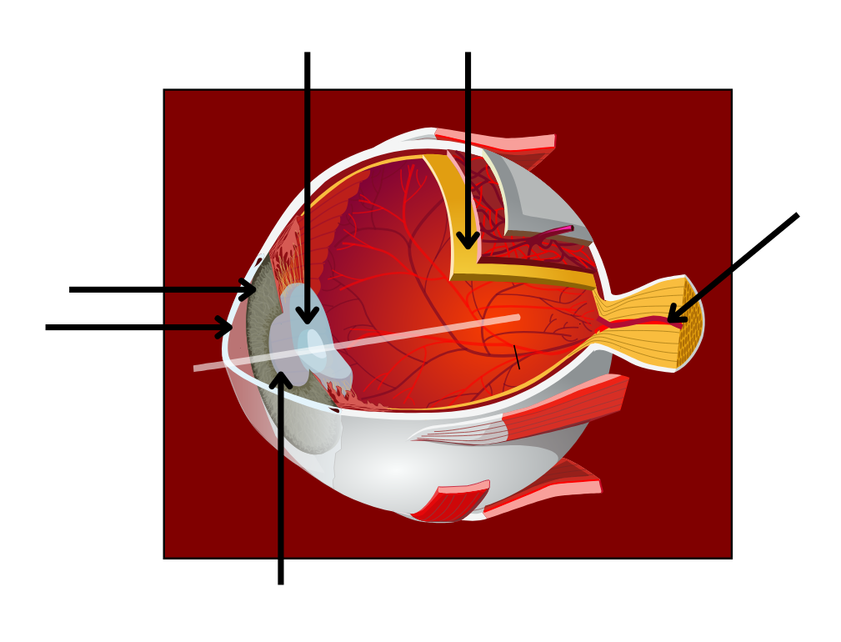
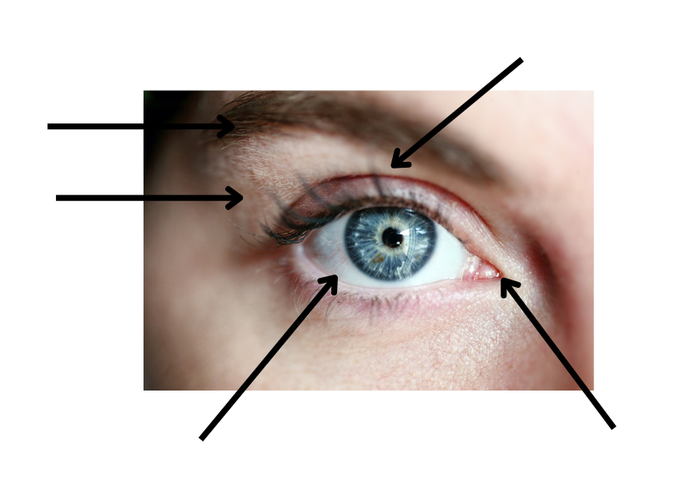
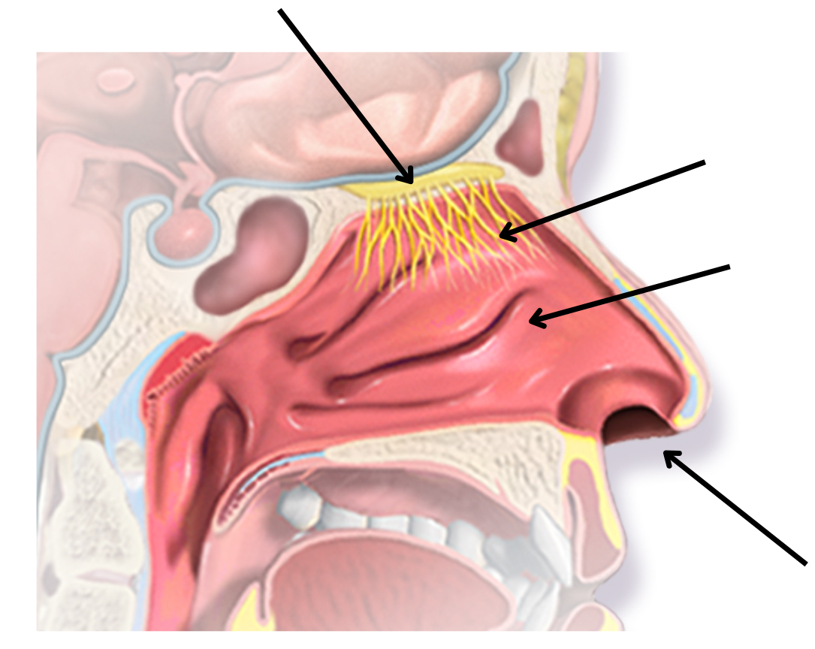
  - A derme é a capa externa da pel que a protexe dos axentes externos coma virus, bacterias e fungos.
- Completa as partes do ollo (parte externa e interna).

Pestanas – córnea – iris – gándulas lagrimais – pupila – cristalino – párpados
retina – nervio óptico – cellas – glóbulo ocular

- Realiza un debuxo no que representes as diferentes partes da lingua e os distintos sabores que podemos percibir.

- Completa as partes do sentido do olfacto.

Nervio olfactivo – fosas nasais – orificios nasais – pituitaria

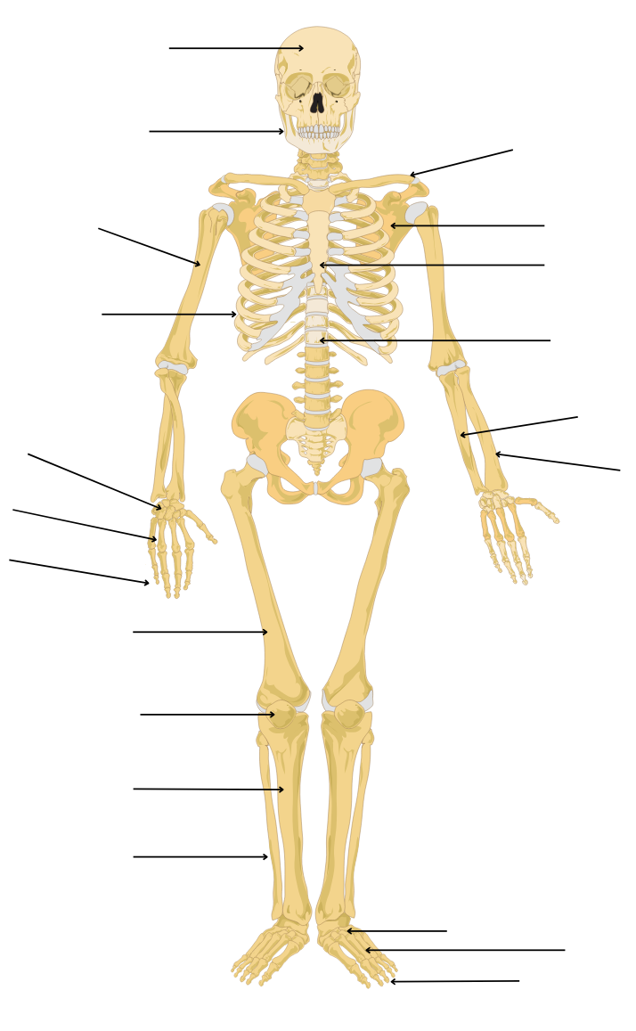

- Explica o funcionamento do sentido do tacto e cita as súas partes.
________________________________________________________________________________________________________________________________________________________________________________________________________________________________________________________________________________________________________________________________________________________________________________________________________________
- Explica, coas túas palabras, o funcionamento do oído.
________________________________________________________________________________________________________________________________________________________________________________________________________________________________________________________________________________________________________________________________________________________________________________________________________________

- Completa os ósos do esqueleto humano.

Mandíbula – úmero – peroné – cranio – radio – fémur – clavícula – tarsos – metatarsos – costelas – carpos – tibia – falanxes – metacarpos – columna vertebral – omoplata – falanxes – esterno - cúbito

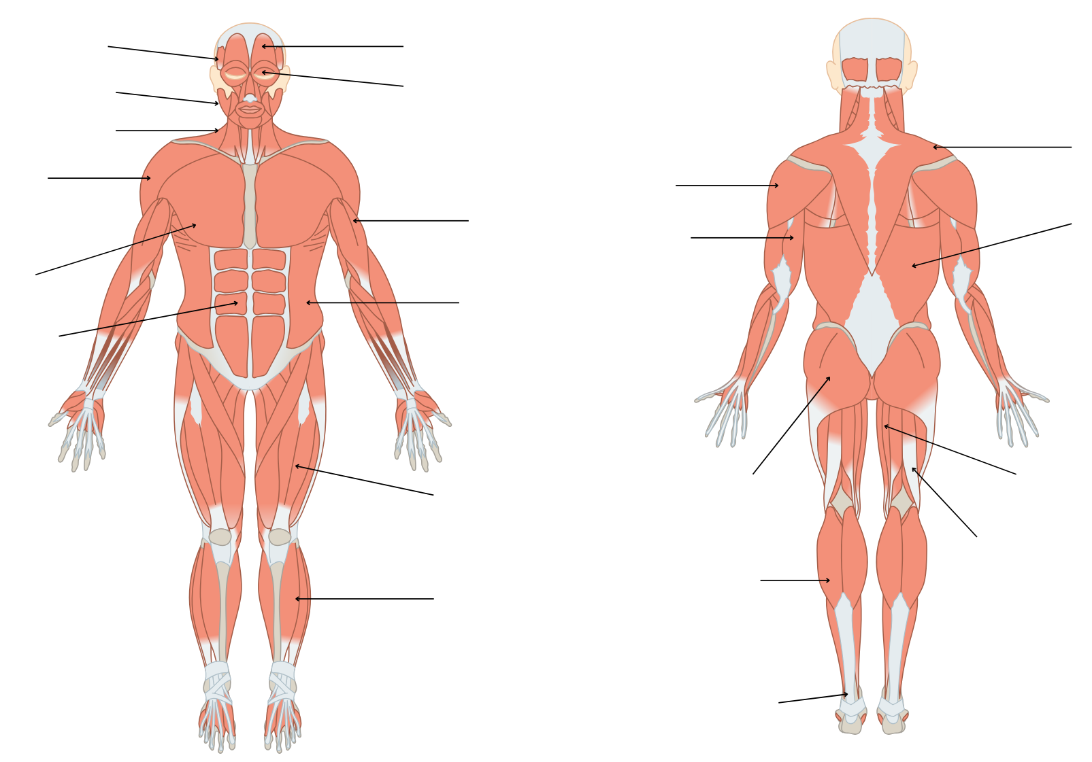

- Responde:

  - Que son as articulacións?
_____________________________________________________________________________________________________________________________________________________________________________________________________________________
  - Que tipos de articulacións hai? Pon un exemplo de cada unha.
_____________________________________________________________________________________________________________________________________________________________________________________________________________________

- Completa as seguintes imaxes cos nomes de cada un dos músculos do corpo humano.

Trapecio – tendón de Aquiles – bíceps femoral – dorsal – temporal
esternocleidomastoideo – bíceps – cuádriceps – peitoral – maseter – frontal – abdominais orbicular – glúteo – xemelgo – adutor – tríceps – deltoides – tibial – costais

- Completa o seguinte texto.

Tecido – célula – aparellos e sistemas – órgano

  - Os _____________ están formados por distintos tecidos que actúan de forma coordinada.
  - Os _____________ son o conxunto de células similares que se unen para realizar unha función.
  - Os __________________________ son o conxunto de órganos e outras estruturas que realizan unha función determinada.
  - A ____________________ é a unidade máis pequena con vida. Adquiren formas moi distintas para poder realizar diferentes funcións.

Agora enumera as oracións anteriores según os niveis de organización celular.

- Relaciona cada termo coa súa definición.

  - Cerebro coordina o equilibrio e os movementos.
  - Medula espiñal atópase no interior da columna vertebral.
  - Bulbo raquídeo procesa a información e elabora respostas.
  - Cerebelo controla os movementos involuntarios.

- Responde as seguintes preguntas:

  - Que son as neuronas?
________________________________________________________________________________________________________________________________________________________________
  - Como funciona unha neurona?
_____________________________________________________________________________________________________________________________________________________________
  - Debuxa e indica as partes dunha neurona.



“Dossier”, do proxecto cREAgal, publícase coa Licenza Creative Commons Recoñecemento Non-comercial Compartir igual 4.0

